

**Зеленов ауданы бойынша жайылымдарды геоботаникалық зерттеп-қарау негізінде жайылым айналымдарының схемасын бекіту туралы**

***Күшін жойған***

Батыс Қазақстан облысы Зеленов ауданы әкімдігінің 2018 жылғы 21 желтоқсандағы № 878 қаулысы. Батыс Қазақстан облысының Әділет департаментінде 2018 жылғы 21 желтоқсанда № 5449 болып тіркелді. Күші жойылды - Батыс Қазақстан облысы Бәйтерек ауданы әкімдігінің 2024 жылғы 20 қыркүйектегі № 414 қаулысымен

      Ескерту. Күші жойылды - Батыс Қазақстан облысы Бәйтерек ауданы әкімдігінің 20.09.2024 № 414 шешімімен (оның алғашқы ресми жарияланған күнінен кейін күнтізбелік он күн өткен соң қолданысқа енгізіледі).

      РҚАО-ның ескертпесі.

      Құжаттың мәтінінде түпнұсқаның пунктуациясы мен орфографиясы сақталған.

      Қазақстан Республикасының 2003 жылғы 20 маусымдағы Жер Кодексіне, Қазақстан Республикасының 2001 жылғы 23 қаңтардағы "Қазақстан Республикасындағы жергілікті мемлекеттік басқару және өзін-өзі басқару туралы", 2017 жылғы 20 ақпандағы "Жайылымдар туралы" Заңдарына сәйкес, Зеленов ауданының әкімдігі **ҚАУЛЫ ЕТЕДІ**:

      1. Осы қаулының қосымшасына сәйкес Зеленов ауданы бойынша жайылымдарды геоботаникалық зерттеп-қарау негізінде жайылым айналымдарының схемасы бекітілсін.

      2. Аудан әкімі аппаратының басшысы (А.З.Кобенов) осы қаулының әділет органдарында мемлекеттік тіркелуін, Қазақстан Республикасының нормативтік құқықтық актілерін эталондық бақылау банкінде оның ресми жариялануын қамтамасыз етсін.

      3. Осы қаулының орындалуын бақылауды өзіме қалдырамын.

      4. Осы қаулы алғашқы ресми жарияланған күнінен бастап қолданысқа енгізіледі.

|  |  |
| --- | --- |
| *Аудан әкiмi* | *А.Шахаров* |

|  |  |
| --- | --- |
|  | Зеленов ауданы әкімдігінің 2018 жылғы 21 желтоқсандағы № 878 қаулысына қосымша |

**Зеленов ауданы жайылымдары геоботаникалық зерттеп-қарау негізінде жайылым айналымдарының схемасы**

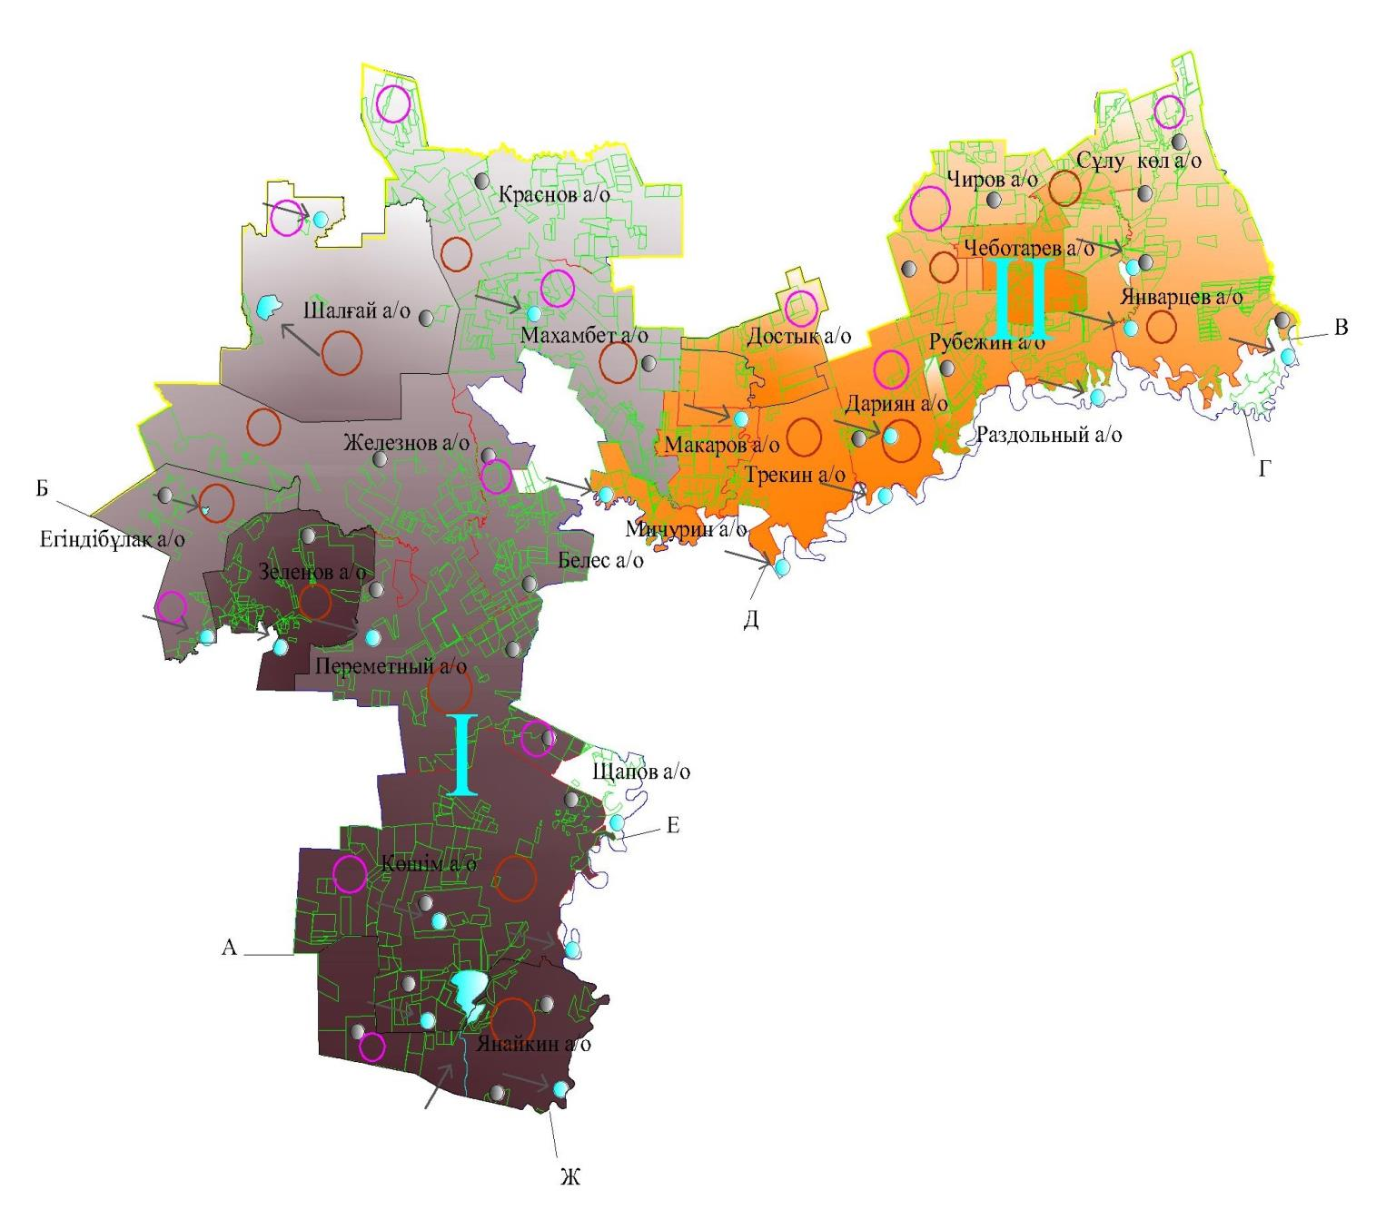

|  |  |
| --- | --- |
| ШЕКТЕСТІК СИПАТТАМАСЫ:  А-дан Б-ға дейін – Тасқала ауданының жерлері;  Б-дан В-ға дейін – Ресей Федерациясы;  В-дан Г-ға дейін – Бөрлі ауданының жерлері;  Г-дан Д-ға дейін – Теректі ауданының жерлері;  Д-дан Е-ға дейін – Орал қаласының жерлері;  Е-дан Ж-ға дейін – Теректі ауданының жерлері;  Ж-дан А-ға дейін – Ақжайық ауданының жерлері; | ШАРТТЫ ТАҢБАЛАР ЖӘНЕ БЕЛГІЛЕР        - мемлекеттік шекара;        - ауданның шекарасы;        - ауылдық округінің шекарасы;        - есеп бойынша жер пайдаланушылардың тізімі;  - жайылым айналымдарының қолайлы схемалары;  - жайылымдардың, оның ішінде маусымдық жайылымдардың сыртқы және ішкі шекаралары мен алаңдары, жайылымдық инфрақұрылым обьектілері;  - жайылым пайдаланушылардың су тұтыну нормасына сәйкес жасалған су көздеріне (көлдерге, өзендерге, тоғандарға, апандарға, суару немесе суландыру каналдарына, құбырлы немесе шахталы құдықтарға) қол жеткізу схемасы;  - жайылымы жоқ жеке және (немесе) заңды тұлғалардың ауыл шаруашылығы жануарларының мал басын орналастыру үшін жайылымдарды қайта бөлу және оны берілетін жайылымдарға ауыстыру схемасы;  - аудандық маңызы бар қала, кент, ауыл, ауылдық округ маңында орналасқан жайылымдармен қамтамасыз етілмеген жеке және (немесе) заңды тұлғалардың ауыл шаруашылығы жануарларының мал басын шалғайдағы жайылымдарға орналастыру схемасы;  - қызыл-қоңыр;  - ашық-қызыл қоңыр;  Ескерту: аббревиатураның толық жазылуы:  а/о – ауылдық округ. |

© 2012. Қазақстан Республикасы Әділет министрлігінің «Қазақстан Республикасының Заңнама және құқықтық ақпарат институты» ШЖҚ РМК